### 源码分析相关面试题

* [Volley源码分析](http://www.jianshu.com/p/ec3dc92df581)
* [注解框架实现原理](http://www.jianshu.com/p/20da6d6389e1)
* [okhttp3.0源码分析](http://www.jianshu.com/p/9ed2c2f2a52c)
* [onSaveInstanceState源码分析](http://www.jianshu.com/p/cbf9c3557d64)
* [静默安装和源码编译](http://www.jianshu.com/p/2211a5b3c37f)

### Activity相关面试题

* [保存Activity的状态](http://www.jianshu.com/p/cbf9c3557d64)

### 与XMPP相关面试题

* [XMPP协议优缺点](http://www.jianshu.com/p/2c04ac3c526a)
* [极光消息推送原理](http://www.jianshu.com/p/d88dc66908cf)

### 与性能优化相关面试题

* [内存泄漏和内存溢出区别](http://www.jianshu.com/p/5dd645b05c76)
* [UI优化和线程池实现原理](http://www.jianshu.com/p/c22398f8587f)
* [代码优化](http://www.jianshu.com/p/ebd41eab90df)
* [内存性能分析](http://www.jianshu.com/p/2665c31b9c2f)
* [内存泄漏检测](http://www.jianshu.com/p/1514c7804a06)
* [App启动优化](http://www.jianshu.com/p/f0f73fefdd43)
* [与IPC机制相关面试题](http://www.jianshu.com/p/de4793a4c2d0)

### 与登录相关面试题

* [oauth认证协议原理](http://www.jianshu.com/p/2a6ecbf8d49d)
* [token产生的意义](http://www.jianshu.com/p/9b7ce2d6c195)
* [微信扫一扫实现原理](http://www.jianshu.com/p/a9d1f21bd5e0)

### 与开发相关面试题

* [迭代开发的时候如何向前兼容新旧接口](http://www.jianshu.com/p/cbecadec98de)
* [手把手教你如何解决as jar包冲突](http://www.jianshu.com/p/30fdc391289c)
* [context的原理分析](http://www.jianshu.com/p/2706c13a1769)
* [解决ViewPager.setCurrentItem中间很多页面切换方案](http://www.jianshu.com/p/38ab6d856b56)

### 与人事相关面试题

* [人事面试宝典](http://www.jianshu.com/p/d61b553ff8c9)

### 本文配套视频

* [配套视频](https://v.qq.com/x/page/u03952rbbkc.html)

## 26微信扫码登录内部实现原理？

### 打开网页版微信，可以看到如下的页面：

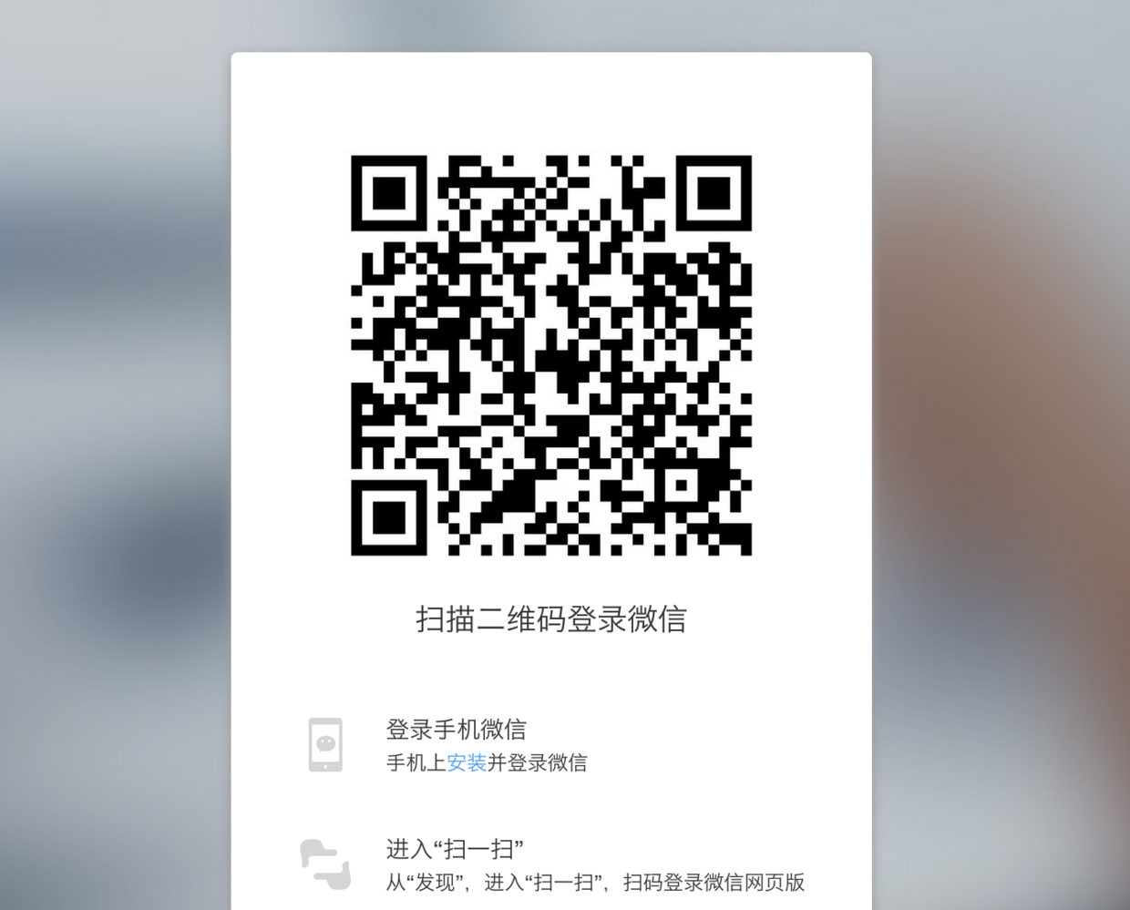

img

如果你用我查查、支付宝、新浪微博等软件扫码二维码，你会发现此二维码解析出来是如下的网址：

https://login.weixin.qq.com/l/obsbQ-Dzag==

接下来详细介绍一下扫码登录具体的每个步骤：

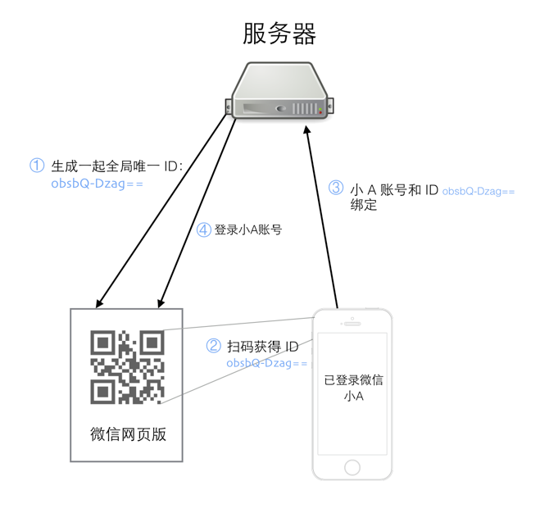

img

① ：用户 A 访问微信网页版，微信服务器为这个会话生成一个全局唯一的 UUID二维码，上面的 URL 中 obsbQ-Dzag== 就是这个 UUID，且每次刷新后都会改变。这样可以保证一个UUID只可以绑定一个账号和密码，确定登录用户的唯一性。我刷新三次，扫描结果如下，其中最后面那串数字就是UUID：此时系统并不知道访问者是谁。

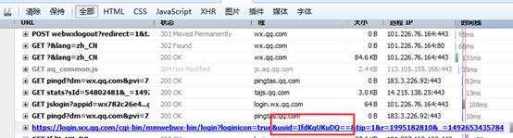

img

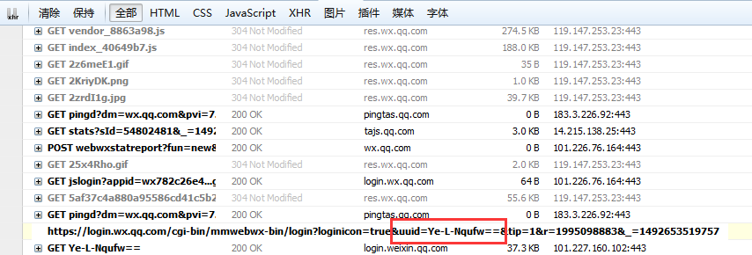

img

② ：除了返回唯一的uid，实际上打开这个页面的时候，浏览器跟服务器还创建了一个长连接，请求uid的扫描记录。如果没有，在特定时长后会接到状态码408（请求超时），表示应该继续下一次请求；如果接到状态码201（服务器创建新资源成功），表示客户端扫描了该二维码。

请求超时：返回408

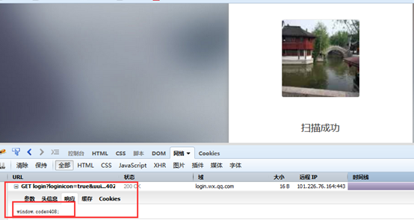

img

扫码成功：返回201

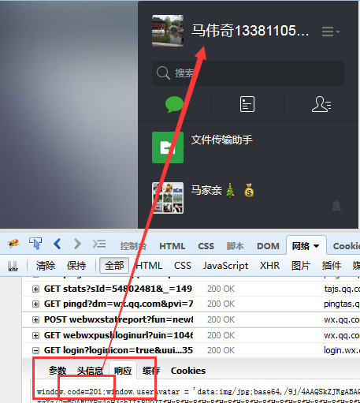

img

③：手机上的微信是登录状态，用户点击确认登录后，手机上的微信客户端将微信账号和这个扫描得到的 ID 一起提交到服务器

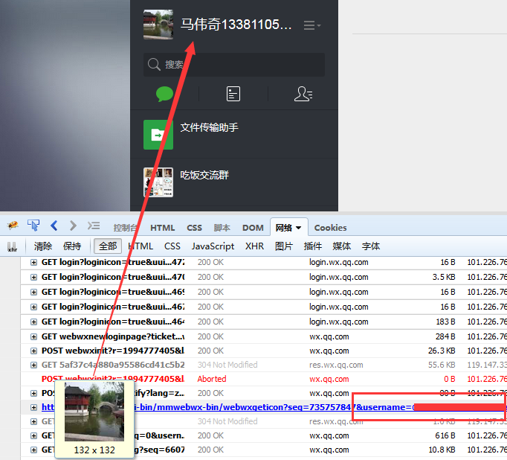

img

④ ：服务器将这个 ID 和用户 A 的微信号绑定在一起，并通知网页版微信，这个 ID 对应的微信号为用户 A，网页版微信加载用户 A 的微信信息，至此，扫码登录全部流程完成

总的来说，微信扫码登录核心过程应该是这样的：浏览器获得一个唯一的、临时的UUID，通过长连接等待客户端扫描带有此UUID的二维码后，从长连接中获得客户端上报给服务器的帐号信息进行展示。并在客户端点击确认后，获得服务器授信的令牌，进行随后的信息交互过程。 在超时、网络断开、其他设备上登录后，此前获得的令牌或丢失、或失效，对授权过程形成有效的安全防护，类似的应用还有扫码支付、扫码加公众号等功能.

* 欢迎关注微信公众号,长期推荐技术文章和技术视频
* 微信公众号名称：Android干货程序员

img

img